功 功率 机械能
【考点自测】
1、力学中规定，功等于 力与物体在力的方向上通过距离的乘积 ，写成公式就是W＝ FS 。在国际单位制中，功的单位是 焦耳 ，简称 焦 ，符号是 J 。
2、对物体做功的两个必要条件是 作用在物体上的力 ； 物体在力的方向上通过的距离 。
3、物理学中，用功率这个物理量来描述物体做功的 快慢 ，物体在 单位时间内 完成的 功 叫做功率，功率的计算公式是 P＝W/t 。
4、功率的国际单位是 瓦特 ，简称 瓦 ，符号为 W 。
5、动能：物体由于 而具有的能叫动能。运动物体的 越大， 越大，动能就越大。
6、势能分为 和 。
7、重力势能：物体由于 而具有的能。物体 越大，被举得越 ，重力势能就越大。
8、弹性势能：物体由于发生 而具的能。物体的 越大，它的弹性势能就越大。
9、机械能： 和 的统称。（机械能=动能+势能）能量的单位是：
10、机械能的转化和守恒：动能和势能的相互转化过程中，如果没有摩擦等阻力，那么机械能的总量 。

【典型例题】
例1 关于做功，下列叙述中正确的是（ ）
A．举重运动员举着杠铃不动，举力做了功
B．起重机吊着货物沿水平方向匀速移动了一段距离，向上的拉力做了功
C．重物竖直下落，重力做了功
D．小球在水平面上滚动，重力做了功
答 选C
同步训练 下列四种情况中做功的是 ( )
A．物体自由落下 B．用力推车，车没动
C．物体在光滑的水平面上匀速运动 D．运动员将哑铃举向空中不动

例2 如图31-2甲是一物体在100N的拉力作用下升高lm，乙是另一物体在100N平行斜面的拉力作用下沿斜面移动1m；丙是又一物体在100N水平拉力作用下沿F方向移动了1m，则这三种情况 ( )
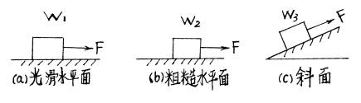
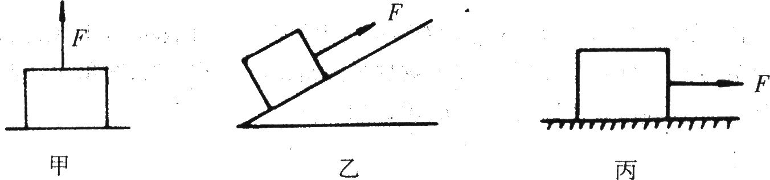
图31-2
A．甲图中的拉力做功最多 B．乙图中的拉力做功最多
C．丙图中的拉力做功最多 D．三种情况拉力做的功一样多
同步训练 某物体在力F的作用分别在光滑水平面， 粗糙水平面和斜面上沿力的方向移动了距离s(如右上图）做功分别是W₁、W₂、W₃，则它们之间的关系是 ( )
A．W₁<W₂<W₃ B．W₁>W₂>W₃ C．W₁<W₃<W₂ D．W₁=W₂=W₃
例3 王小虎同学听到上课铃响了，他一口气从一楼跑到三楼，所用时间为10秒。那么他上楼过程中，克服自己重力做功的功率最接近下面那个值
A．3W B．30W C．300W D．3000W
同步训练 如图31-8所示，一个质量为50kg的人，在10s内连续向上跳12个台阶，已知每个台阶的高度为0.2m，则这个人在这段时间内的功率是（g取10N/kg） ( )
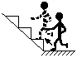A．1200W
B．10W
C．12W
图31-8
D．120W
例4 在一次体育课上，甲、乙两同学进行爬竿比赛。甲从某一位置匀速爬到竿顶用时9s，乙从同一位置匀速爬到竿顶用时10s，若甲、乙两人体重之比是5：6，则他们爬竿的功率之比为P甲：P乙是 ( )
A．4：3 B．3：4
C．27：25 D．25：27
同步训练 小丽用40N的水平推力将一个重90N的箱子水平推动了1m，所用时间2s；小宇又将这个箱子匀速提上了0.4m高的台阶，所用时间1.5s．比较小丽、小宇所做的功、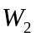和做功的功率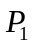、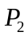之间大小的关系是 ( )
A．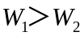，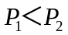 B．，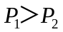
C．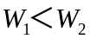， D．，
例5 如图14所示，物体A的质量m=12kg，在拉力F的作用下，物体A以0.1m/s的速度在水平面上做匀速直线运动，弹簧测力计的示数为12N，忽略滑轮与绳子的摩擦力以及滑轮、弹簧测力计和绳子所受的重力，并且绳子足够长。求：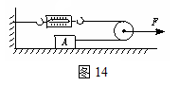
（1）物体A与水平面间摩擦力f的大小；
（2）拉力F的大小；
（3）物体A运动10s的过程中，拉力F所做的功。
答案：12N；24N；12J

同步训练 如图31-12，重30N的物体，在F＝5N的水平拉力作用下，2s内匀速移动了120cm，则物体受到的摩擦力为________N，拉力F的功率是________W。
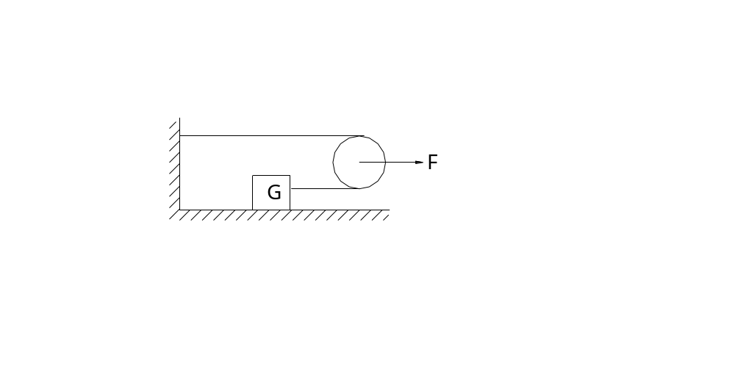
图31-12
例6 甲站在0．5m/s匀速上行的自动扶梯上，乙站在0．7m/s匀速下行的自动扶梯上。甲、乙两人质量相等，甲上行中动能 （选填“增加”“不变”、“减少”）。某时刻他们的位置如图所示，该时刻甲的重力势能 乙的重力势能，甲的机械能
乙的机械能。（选填“大于”、“等于”、“小于”）。若此时上行的扶梯突然停止运动，甲会向前倾，原因是 。

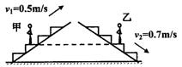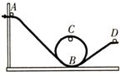
同步训练 如右上图所示，小球沿轨道由静止从A处运动到D处的过程中，忽略空气阻力和摩擦力，仅有动能和势能互相转化，则（ ）
A．小球在A处的动能等于在D处的动能
B．小球在A处的动能大于在D处的动能
C．小球在B处的机械能小于在C处的机械能
D．小球在B处的机械能等于在C处的机械能
例7 如图所示，小朋友沿着滑梯匀速下滑的过程中，下列说法中正确的是（忽略空气阻力）
A．他受重力、支持力、下滑力和摩擦力的共同作用
B．他受重力、支持力和摩擦力的共同作用
C．他的重力势能转化成了动能和内能
D．他的重力势能减小，动能增大，机械能不变
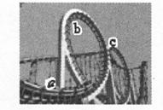
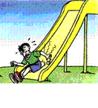
同步训练 过山车是一项非常惊险刺激的娱乐休闲活动。过山车时而从轨道的最低端上升到最高端，时而从最高端飞驰而下（如图）。不计能量损失，下列说法正确的是
A．a点机械能小于b点机械能
B．d点动能最大，b点势能最大，c点机械能最大
C．由a到b的过程中，动能减少，势能增大，机械能不变
D．由b到c的过程中，动能增大，势能减少，机械能变大

例8 一列质量为1×10³t的火车，以180km／h的速度在平直轨道上匀速行驶，整列火车受到的阻力是9×10³N。
（1）火车的牵引力多大?
（2）火车行驶1min时间内，重力做了多少功?机车牵引力做了多少功?牵引力的功率多大?
答案：解：（1）∵火车在平直轨道上匀速行驶
∴F_{牵}=f=9×10³N
（2）W_{G}=0
180 km／h=50 m／s 1min=60 s
s=vt=50 m／s×60 s=3×10³m
W_{牵}=F_{牵}s=9×10³N×3×10³m=2.7×107J
P=W／t=2.7×10⁷J／60 s=4.5×10⁵W
同步练习 图甲为某地距离传感器发出和接受超声波信号检测汽车速度的示意图．
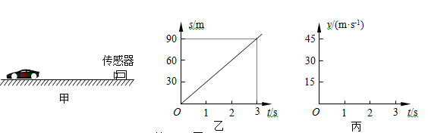
（1）已知超声波的速度为340m/s，某次检测车速时，传感器发出至接受超声波信号用了0.4s，求超声波信号遇到汽车时，汽车与传感器之间的距离是多少米？
（2）如果将距离传感器与计算机连接，可以将物体运动的距离（s）―时间（t）图像显示在计算机的屏幕上．利用传感器测得某一汽车在平直公路上运动的距离（s）―时间（t）图像如图乙所示，请在丙图中画出汽车运动的速度（v）―时间（t）图像．
（3）若汽车运动中所受阻力大小为3000N，根据第（2）问题中汽车运动距离（s）―时间（t）图像提供的信息，求汽车在10s内牵引力所做的功．
答案：(1)68m; (2)略；（3）9×10⁵J

【课后作业】
1. 一建筑工人用50N的水平推力推小车，使小车在水平地面上匀速前进了15m，小车受到的阻力为 N。撤去推力，小车仍然能继续向前运动0．5m，这是由于小车具有 。在上述小车前进15．5m的过程中，建筑工人对小车做的功为 J。
2. 2010年潍坊市学业水平体育测试立定跳远项目中，体重为500N的某同学从最高点到落地点的过程中，重心下降的最大距离为0．3m，用时0．5s，轨迹如图。则此过程重力做的功为________J，重力的功率为_________W。
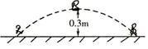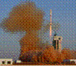
3、2010年3月5日12时55分，在酒泉卫星发射中心，“长征四号丙”运载火箭成功地将“遥感卫星九号”送入太空预定轨道。如图是火箭发射升空时的情景，以下说法正确的是（ ）
A．火箭上升过程中动能不变，重力势能增大，机械能增大
B．火箭升空利用了力的作用是相互的
C．火箭升空时受到平衡力的作用
D．火箭升空时受到惯性力的作用

